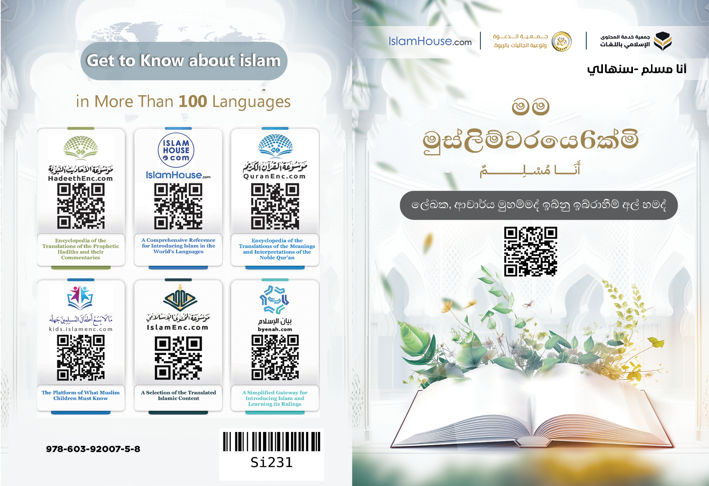
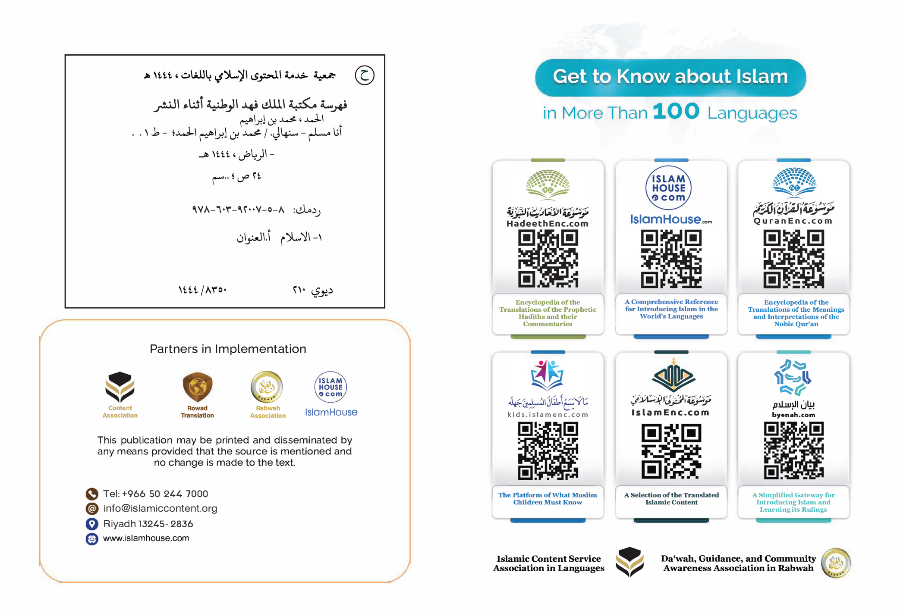

මම මුස්ලිම්වරයෙ6ක්මි
ලේඛක, ආචාර්ය මුහම්මද් ඉබ්නු ඉබ්රාහීම් අල් හමද්

මම මුස්ලිම්වරයෙක්මි
එනම් මාගේ දහම ඉස්ලාමයයි. ඉස්ලාමය යනු වක්තෘවරු, ඔවුන්ගේ පළමු වැන්නා සිට අවසානයා දක්වා උරුම කරගත් පිවිතුරු මහඟු වදනකි. මෙම වදන උසස් අර්ථයන් හා මහඟු වටිනාකමක් දරයි. එය මැවුම්කරුට යටහත් වීම,කීකරු වීම සහ අවනත වීමයි. ඉන් අදහස් කරනුයේ පුද්ගලයාට මෙන් ම සමූහයාට ශාන්තිය, සාමය, සතුට, ආරක්ෂාව හා සැනසුම ගෙන දීමය. සාමය සහ ඉස්ලාම් යන වචන ඉස්ලාමීය පිළිවෙත තුළ බහුලව භාවිත වන වචන අතරට ඇතුළත් වන්නේ එබැවිනි. 'සලාම්' හෙවත් සාමය යනු අල්ලාහ්ගේ නම් අතරින් එකකි. මුස්ලිම්වරු තමන් අතරේ ආචාර කරනුයේ සලාම්-සාමය යන පදයෙනි. ස්වර්ගවාසීන්ගේ ආචාරය ද, සලාම් වේ. සැබෑ මුස්ලිම්වරයකු වන්නේ ඔහුගේ දිවෙන් හා අතින් සෙසු මුස්ලිම්වරු සැනසුම ලබන පුද්ගලයාය. ඉස්ලාමය යනු මුළු මිනිස් සංහතියට යහපත ගෙන දෙන දහමකි. එය ඔවුන් සනසාලයි. තවද, එය මෙලොව හා මතුලොවෙහි ඔවුනට සතුට ගෙන දෙන මාර්ගයයි. මේ හේතුව නිසා, එය සෑම කෙනෙකුට ම විවෘත, පුළුල්, සියල්ල ආවරණය කරන හා පැහැදිලි මුද්‍රාවක් ලෙස පැමිණ ඇත. එය (එක්) ජාතියට වඩා (තවත්)ජාතියක් හෝ (එක්) වර්ණයට වඩා (තවත්) වර්ණයක් හෝ වෙන්කර හඳුනා නො ගෙන මිනිසුන් දෙස එක ම බැල්මකින් බලනු ඇත. එහි ඇති ඉගැන්වීම් පැහැදිලිව වටහා ගන්නා ප්‍රමාණයට අනුව මිස ඉස්ලාම් ආගම තුළ කිසිවෙක් ගෞරව කරනු ලබන්නේ නැත. සියලු ආත්මයන් එය පිළිගන්නේ එබැවිනි; මන්ද, එය සහජ බුද්ධියට අනුකූල වන බැවිනි; සෑම මිනිසෙක් ම උපත ලබන්නේ යහපත්කම, යුක්තිය සහ නිදහස ඇති හදවතකින්, තම ස්වාමියාට ආදර කරමින්, ඔහු පමණක් හැර නැමදුම් ලබන්නට සහ වෙනත් සුදුස්සෙකු නොමැති බව පිළිගනිමිනි. මෙම සහජ ධර්මය වෙනස් කරන්නට බලන අයකු හැර වෙනත් කිසිවකු ඉන් හැරී යන්නේ නැත. මෙය මිනිසාගේ මැවුම්කරු, ඔවුන්ගේ පරමාධිපති හා ඔවුන්ගේ දෙවියන් විසින් ඔවුන් වෙනුවෙන් පිළිගත් දහම් පිළිවෙතයි.
මාගේ දහම ඉස්ලාමයයි. මෙලොව ජීවිතයේ මා ජීවත් වන බවත්, මාගේ මරණින් පසු වෙනත් නිවහනකට මා යා යුතු බවත්, එය මිනිසා හැරී යන සදාතනික නිවස බවත්, එය ස්වර්ගය වෙත හෝ නිරය වෙත හෝ වන බවත් එය මට උගන්වයි.
මාගේ ඉස්ලාම් දහම මට ඇතැම් නියමයන් නියෝග කරයි. ඇතැම් තහනම් දැයින් මා වළක්වාලයි. එම නියමයන් ක්‍රියාත්මක කර, තහනම් දැයින් මා වැළකී සිටින්නේ නම් මෙලොව හා මතුලොව සතුට ලබන්නෙමි. එය අතපසු කළහොත් මගේ නොසැලකිල්ල හා අඩුපාඩුකම්වල තරමට ම මෙලොවෙහි හා මතුලොවෙහි මා දුක් විඳිනු ඇත්තෙමි. තවද, ඉස්ලාමය මට නියෝග කරන වැදගත් ම කරුණ වනුයේ 'තව්හීද්' හෙවත් අල්ලාහ් ඒකීයත්වයට පත් කිරීමය. සැබැවින් ම අල්ලාහ් මාගේ මැවුම්කරු බවත්, ඔහු නැමදුමට සුදුස්සා බවත් මම තරයේ ම විශ්වාස කරමින් ඒ ගැන සක්ෂි දරමි. එහෙයින් අල්ලාහ්ට හැර වෙනත් කිසිවකුට මම නමස්කාර නො කරමි. එය ඔහු වෙනුවෙන් වූ ආදරය, ඔහුගේ දඬුවමට තිබෙන බිය, ඔහුගේ කුසල් බලාපොරොත්තුව හා ඔහු කෙරහි පූර්ණ විශ්වාසය තැබීම නිසාවෙනි. එම ඒකීයවාදය, අල්ලාහ් සතු ඒකීයත්වයට හා ඔහුගේ නබි මුහම්මද් සතු දූත පණිවිඩයට සාක්ෂි දැරීමෙන් නිරූපණය කරයි. මුහම්මද් තුමාණන් නබිවරුන්ගේ මුද්‍රාවයි. ලෝකයන්ට ආශිර්වාදයක් ලෙස අල්ලාහ් එතුමාව එව්වේය. නබිත්වය හා දූත මෙහෙය එතුමාගෙන් අවසන් කළේය. එතුමාට පසු වෙනත් නබිවරයකු නැත. එතුමාණෝ සෑම කලකට ම, ස්ථානයකට ම හා සමාජයකට ම ගැළපෙන වලංගු පොදු දහමක් සමඟ පැමිණියහ.
මලාඉකා හෙවත් දේව දූතයින්, සියලු ම ධර්ම දූතයින් පිළිබඳ විශ්වාස කරන මෙන් මාගේ දහම මට තරයේ නියෝග කරයි. නූහ්, ඉබ්රාහීම්, මූසා, ඊසා හා මුහම්මද් (අලෙයිහිම් අස් සලාම්) යන දූතවරු ඔවුන් අතරින් ප්‍රධානීහු වෙති.
එමෙන් ම දූතවරුන් වෙත පහළ කරන ලද, දිව්‍යමය පුස්තක පිළිබඳ විශ්වාස කරන මෙන් ද, ඒවා අතරින් අවසාන, ඒවායෙහි මුද්‍රාව හා ඒවා අතරින් ප්‍රධානතම වන අල් කුර්ආනය පිළිපදින මෙන් ද, එය මට නියෝග කරයි.
තවද, මිනිසුන්ගේ ක්‍රියාවන් සඳහා ඔවුනට එහි ප්‍රතිඵල පිරිනමනු ලබන අවසන් දිනය පිළිබඳ විශ්වාස කරන මෙන් ද, මාගේ දහම මට නියෝග කරයි. 'කද්ර්' හෙවත් පෙර නියමය විශ්වාස කරන මෙන් ද, මෙම ජීවිතයේ මට සිදුවන හොඳ නරක සියල්ල පිළිගන්නා මෙන් ද, සාර්තකත්වයේ සාධක සොයා ගැනීම සඳහා වෙහෙස වන මෙන් ද, මට නියෝග කරයි. 'කද්ර්' හෙවත් පෙර නියමය පිළිබඳ විශ්වාසය සැනසුම, සන්සුන්බව, ඉවසීම මට දායාද කරන අතර අතපසු වූ දෑ ගැන පසුතැවිලිවීම අත්හරින්නට මග පාදයි. සැබැවින් ම මට අත් වූ දෙය වැරදෙන්නට තිබුණු එකක් නො වන බවත් මට වැරදුණු දෙය මට අත් වන්නට තිබුණු එකක් නො වන බවත් ස්ථීර වශයෙන් ම මා හඳුණන බැවිණි. සෑම දෙයක් ම අල්ලාහ් විසින් පෙර නියම කර ලියා ඇති අතර, සාධක සොයා ගැනීම සහ ඉන්පසුව සිදුවන දෑ පිළිගැනීම හැර වෙනත් කිසිවක් මා කෙරෙහි නැත.
මාගේ ස්වාමියා සතුටු කරන, මගේ ආත්මය පවිත්‍ර කරන, මගේ සිත සතුටු කරන, මගේ පපුව විවෘත කරන, මගේ මාවත ආලෝකවත් කරන සහ මා සමාජයට ප්‍රයෝජනවත් සාමාජිකයෙකු බවට පත් කරන ධර්මිෂ්ඨ ක්‍රියාවන් සහ ශ්‍රේෂ්ඨ සදාචාරයන් තුළින් මාගේ ආත්මය පිරිසිදු කරන මෙන් ඉස්ලාම් මට අණ කරයි.
එම ක්‍රියාවන් අතරින් වඩාත් වැදගත් වනුයේ: අල්ලාහ් ඒකීයත්වයට පත් කිරීම, දිවා, රාත්‍රියේ දිනකට පස් වතාවක් සලාතය ඉටු කිරීම, වස්තුව සඳහා Zසකාත් ගෙවීම, වසරකට මසක් පුරාවට උපවාසයේ නිරත වීම (එය රමළාන් මාසයයි), හජ් කර්තව්‍ය ඉටු කිරීමට හැකියාව ඇති අය මක්කාවෙහි ශුද්ධ නිවස වෙත ගොස් හජ් ඉටු කිරීමයි.
හදවත විවෘත කරන දෑ අතරින් මාගේ දහම මට මඟ පෙන්වන වඩාත් වැදගත් ම කරුණු වනුයේ, නිතර අල් කුර්ආනය කියවීමයි. එය පෙර ජීවත් වූවන් හා පසු ජීවත් වූවන්ගේ දැනුම ඇතුළත්, වදනින් වඩාත් ලස්සන, වඩාත් බලගතු, කතාවෙන් වඩාත් සත්‍ය අල්ලාහ්ගේ ප්‍රකාශය වේ. එහෙයින් එය පාරායනය කිරීම හෝ එයට සවන් දීම තුළින් පාරායනය කරන්නා හෝ සවන් දෙන්නා අරාබි භාෂාව කියවන්නට නොහැකි හෝ මුස්ලිම් නොවන කෙනෙකු හෝ වේවා, ඔහුගේ සිතට සැනසුම සතුට හා ප්‍රිතීය ප්‍රවේශ වනු ඇත. හදවත විවෘත කරන දෑ අතරින් තවත් වැදගත් කරුණක් වනුයේ අල්ලාහ්ට අධික ලෙස කන්නලව් කිරීම, ඔහු වෙත යොමු වීම, සුළු හෝ මහා හෝ වේවා, සෑම දෙයක් ම ඔහුගෙන් ඉල්ලා සිටීමය. අල්ලාහ්ට කන්නලව් කරමින් ඔහුට අවංක ව නැමදුම් කළවුන් හට ඔහු පිළිතුරු දෙනු ඇත.
සර්වබලධාරී කීර්තිමත් අල්ලාහ්ව අධික ලෙස මෙනෙහි කිරීම ද, හදවත විවෘත කරන දෑ අතරින් වූ තවත් වැදගත් කරුණකි.
අල්ලාහ් මෙනෙහි කළ යුත්තේ කෙසේ දැයි මාගේ නබි (සල්ලල්ලාහු අලයිහි වසල්ලම්) තුමාණෝ මට මඟ පෙන්වා ඇත. එමෙන් ම අල්ලාහ්ව මෙනෙහි කරන වඩාත් උතුම් දෑ මට එතුමාණෝ උගන්වා ඇත. ඒ අතරින් අල් කුර්ආනයෙන් පසු වඩාත් උතුම් වූ වදන් හතරක් ඇත. එනම් "සුබ්හානල්ලාහ්" (අල්ලාහ් සුවිශුද්ධය), "අල් හම්දු ලිල්ලාහ්" (සියලු ප්‍රශංසා අල්ලාහ් සතුය), "ලා ඉලාහ ඉල්ලල්ලාහ්" (නැමදුමට සුදුස්සා අල්ලාහ් හැර වෙනත් දෙවියෙකු නැත), "අල්ලාහු අක්බර්" (අල්ලාහ් අති ශ්‍රේෂ්ඨය).
එමෙන් ම "අස්තග්ෆිරුල්ලාහ්, වලා හව්ල වලා කුව්වත ඉල්ලා බිල්ලාහ්" (මම අල්ලාහ්ගෙන් සමාව අයදිමි. අල්ලාහ්ගෙන් තොරව කිසිදු බලයක් හෝ හැරීමක් හෝ නැත.)
හදවත විවෘත වීමටත්, සිත තුළ සැනසුම පහළ වීමටත් මෙම වදන් පුදුමාකාර බලපෑමක් ඇති කරයි.
මගේ මනුෂ්‍යත්වය සහ මගේ අභිමානය පහ කරන දැයින් දුරස් ව සිට කීර්තිමත් අයෙකු මෙන් සිටින ලෙස ඉස්ලාමය මට අණ කරයි. එමෙන් ම මගේ දහමට, මගේ මෙලොව ජීවිතයට ප්‍රයෝජනවත් ක්‍රියාවන් අතරින් කවර කරුණක් සඳහා මා මවනු ලැබුවේ ද, ඒවා තුළ මගේ බුද්ධිය හා මාගේ අවයව භාවිත කරන මෙන් ද, මට අණ කරයි.
වචනයෙන් සහ ක්‍රියාවෙන් මට හැකි පමණින් මිනිසුන්ට උපකාර කරන ලෙසත් දැහැමි ලෙස ආශ්‍රය කරන ලෙසත්, සදාචාර සම්පන්නව හැසිරෙන ලෙසත් කරුණාවන්ත වන ලෙසත් ඉස්ලාමය මට අණ කරයි.
මැවීම්වලට ඉටු කළ යුතු වගකීම් අතරින් මා අණ කරනු ලැබූ වැදගත්ම වගකීම වනුයේ, දෙමව්පියන්ට ඉටු කළ යුතු වගකීම්ය. ඔවුන් දෙදෙනා සමඟ කරුණාවෙන් කටයුතු කරන ලෙසත්, ඔවුන් දෙදෙනාට යහපත කිරීම සඳහා ආශාව ඇති කර ගන්නා ලෙසත්, ඔවුන් දෙදෙනාට සතුට ගෙන දීමට උනන්දු වන ලෙසත්, ඔවුන් දෙදෙනා වෙනුවෙන් සෙත සලසන ලෙසත් විශේෂයෙන් ම මහළු වයසට පත් අවස්ථාවේ දී මෙලෙස කටයුතු කරන ලෙසත් මාගේ දහම මට නියෝග කරයි. මේ හේතුව නිසා, මව සහ පියා තම දරුවන් විසින් අගය කිරීම, ගෞරවය දැක්වීම සහ උවටැන් කිරීම සම්බන්ධයෙන් ඉහළ නිලයක් තිබීම ඉස්ලාමීය සමාජයන් අතර දකිනු ඇත. දෙමව්පියන් වයෝවෘද්ධභාවයට පත් වූ විට හෝ යම් රෝගයකින් හෝ ආබාධයකින් හෝ පෙළෙන විට ඔවුන් දෙපළට දරුවන් දක්වන කරුණාව අධික වනු ඇත. කාන්තාවට ඉහළ ගෞරවයක් සහ විශාල අයිතිවාසිකම් ඇති බව මගේ දහම මට උගන්වයි. ඉස්ලාමය තුළ කාන්තාව සැළකෙන්නේ පිරිමින්ගේ බිඳී ආ සහෝදරියෝ ලෙසය. ජනයා අතර වඩාත් යහපත් උදවිය වනුයේ ඔවුන් අතර තම පවුලේ අයට වඩාත් යහපත් වන තැනැත්තාය. මුස්ලිම් කාන්තාවට තම ළඳරු වියේදී කිරිබීමේ අයිතිය මෙන් ම ඇයව රැකබලා ගැනීමට සහ හොඳින් හදා වැඩීමට අයිතීන් ද, හිමි වන අතර එම කාලය තුළ ඇයගේ දෙමව්පියන්ට හා ඇයගේ සහෝදරයන්ට නෙතට සිසිලක් හා සිතට ඵලියක් වේ. ඇය වැඩිවියට පත් වූ විටෙක, ඇයගේ භාරකරුගේ රැකවරණය ලබන, ඔහුගේ අධීක්ෂණයෙන් ආවරණය වන, ගෞරවණීය උතුම් තැනැත්තියක් වන්නීය. නපුරක් සිදු කරන පරිදි අත් හෝ හිංසාවක් ඇති කරන පරිදි දිවවල් හෝ රැවටීමට ලක් කරන පරිදි ඇස් හෝ ඇය වෙත දිගු වීම ඔහු පිළිගන්නේ නැත. ඇය විවාහ වන්නේ නම් එය අල්ලාහ්ගේ ප්‍රකාශය හා ඔහුගේ බලවත් ප්‍රතිඥාව යටතේ සිදු වේ. ඒ අනුව ඇය ස්වාමියාගේ නිවසේ වඩාත් ගෞරවණීය තැනැත්තිය බවට පත් වන්නීය. ඇයට ගෞරවය දැක්වීම, ඇය සමඟ යහපත් අයුරින් කටයුතු කිරීම, ඇයට අත්වන හිංසා වැළක්වීම ඇයගේ ස්වාමියා වෙත අනිවාර්යය වන වගකීමකි.
ඇය මවක් වූ විටෙක, ඇයට ඇප උපස්ථාන කිරීම අල්ලාහ්ගේ වගකීම සමඟ සම්බන්ධ කර ඇති අතර ඇයට හිංසා කිරීම හා ඇයට නපුරක් කිරීම අල්ලාහ්ට ආදේශ කිරීම හා මහපොළොවේ කලහකම් කිරීම සමඟ සම්බන්ධ කර ඇත.
ඇය සහෝදරියක් වූ විටෙක, ඇය සමඟ සම්බන්ධකම් පවත්වන මෙන් ද, ඇයට උපකාර කරන මෙන් ද, ඇයට රැකවරණය සලසන මෙන් ද, මුස්ලිම්වරයාට නියෝග කරනු ලැබ ඇත. ඇය නැන්දා කෙනෙක් වූ විටෙක, කාරුණිකව කටයුතු කිරීමේ දී හා සම්බන්ධකම් පැවැත්වීමේ දී ඇය මවගේ ස්ථානයට පත් වනු ඇත.
ඇය ආච්චි කෙනෙක් හෝ මැහැල්ලියක් වූ විටෙක, ඇයගේ දරුවන්, මුණුබුරන් හා ඇයගේ පවුලේ ඥාතීන් ඉදිරියේ ඇයගේ වටිනාකම වැඩි වන්නේය. ඇගේ ඉල්ලීම කිසිසේත් ම ප්‍රතික්ෂේප නො කෙරන අතර ඇගේ මතය සුළුපටු ලෙස සැලකෙන්නේද නැත.
ඇය ඥාතිත්වයෙන් හෝ අසල්වැසිභාවයෙන් නෑකම් නො කියන තැනැත්තියෙක් නම්, හිංසාවෙන් ආරක්ෂා කිරීම හා බැල්ම පහත හෙළීම යනාදී ඉස්ලාමීය පොදු නියමය පිරිමියෙකුට නියම වේ.
මුස්ලිම් සමාජයන් මෙම අයිතිවාසිකම් රැකගැනීමේ වගකීම ගරු කොට සලකන අතර, මුස්ලිම් නො වන සමාජවල කාන්තාවට නොමැති වටිනාකමක් සහ සැලකිල්ලක් එමඟින් කාන්තාවට පිරිනමා ඇත.
එපමණක් නො ව, දේපළ අයිති කර ගැනීම, කුලියට ගැනීම, විකිණීම, මිල දී ගැනීම සහ අනෙකුත් සියලු ම කොන්ත්රාත්තු සඳහා අයිතිය ඉස්ලාමය තුළ කාන්තාවන්ට පිරිනමා ඇති අතර, ඔවුන් තම ආගමට පටහැනි නො වන තාක් ඉගෙනීමට, ඉගැන්වීමට සහ රැකියා කිරීමට ඔවුන්ට අයිතියක් ඇත. කෙසේ වුව ද, දැනුම හදෑරීම අනිවාර්යය වගකීමක් වන අතර එය අත්හැර දමන්නා පිරිමියකු හෝ වේවා, කාන්තාවක් හෝ වේවා, ඔහු හෝ ඇය පව් කාරයකු බවට පත් වන්නේය.
ඇතැම් අවස්ථාවල දී පිරිමියාගෙන් තොරව කාන්තාවට පමණක් විශේෂිත වූ හා ඇයගෙන් තොරව ඔහුට පමණක් විශේෂිත වූ, ඔවුන් එකිනෙකාට අදාළ අයිතිවාසිකම් සහ ප්‍රතිපාදන ඇත. ඒවා හැර පිරිමියාට සතු සෙසු දෑ ඇයට ද, සතු වන්නේය.
මගේ සහෝදරවරුන් හා සහෝදරියන්ට, මාමාවරුන් හා නැන්දාවරුන්ට, බාප්ප, මහප්පලා හා පුංචි අම්මා, ලොකු අම්මාවරුන්ට, මාගේ සියලු ම සමීප ඥාතීන්ට ආදරය කරන මෙන් මගේ දහම මට අණ කරයි. මගේ බිරිය, මගේ දරුවන් හා මගේ අසල්වාසීන් සමඟ බැඳුණු අයිතිවාසිකම් ඉටු කරන මෙන් ද, මට නියෝග කරයි.
දැනුම හදාරන මෙන් මගේ දහම මට අණ කරයි. මගේ මනස, සදාචාරය සහ චින්තනය උසස් කරන සෑම දෙයක් ගැන ම මා උනන්දු කරවයි.
ලැජ්ජා සහගතභාවය, නිහතමානීකම, ත්‍යාගශීලීත්වය, ධෛර්යය, ප්‍රඥාව, සන්සුන්කම, ඉවසීම, අවංකකම, යටහත්භාවය, නිර්මලකම, පිවිතුරුකම, පක්ෂපාතීත්වය, මිනිසුන්ට යහපත කිරීමට ප්‍රිය කිරීම, ඉපැයීමට උත්සාහ කිරීම, දුප්පත් අයට කරුණාව දැක්වීම, රෝගීන්ගේ සුවදුක් විමසීම, පොරොන්දු ඉටු කිරීම, යහවදනින් කතා කිරීම, මිනිසුන්ට විවෘත මනසකින් ආකර්ශණීය ලෙස පෙනී සිටීම සහ මට හැකි පමණින් ඔවුන් සතුටු කිරීමට වග බලා ගැනීම යනාදිය එය මට අණ කරයි.
අනෙක් අතට, නොදැනුවත්කම ගැන එය මට අවවාද කරන අතර, දේව ප්‍රතික්ෂේපය, අදේවවාදය, අකීකරුකම, දුරාචාරය, කාමමිත්‍යාචාරය, ප්‍රචණ්ඩත්වය, උඩඟුව, ඊර්ෂ්යාව, වෛරය, නපුරු සිතුවිලි, අශුභවාදය, දුක, බොරුව, බලාපොරොත්තු සුන්වීම, මසුරුකම, කම්මැලිකම, විරැකියාව, බියගුලුකම, කෝපය, ක්‍රෝධය, මෝඩකම, මිනිසුනට නපුරුකම් කිරීම, ප්‍රයෝජනයක් නොමැතිව ඊර්ෂ්‍යාව බොහෝ දේ කතා කිරීම, රහස් හෙළි කිරීම, ද්‍රෝහීකම, පොරොන්දුව කඩ කිරීම, දෙමාපියන්ට අකීකරු වීම, ඥාති සබඳතා බිඳ දැමීම, දරුවන් නොසලකා හැරීම, තම අසල්වැසියාට සහ පොදුවේ මිනිසුන්ට හිංසා පීඩා කිරීම යනාදියෙන් මා වළක්වාලයි.
තවදුරටත් මත් පැන් පානය කිරීම, මත්ද්‍රව්‍ය භාවිතය, මුදල් සමඟ සූදුව, සොරකම් කිරීම, වංචා කිරීම, රැවටීම, මිනිසුන් බිය ගැන්වීම, ඔත්තු බැලීම සහ ඔවුන්ගේ වැරදි සෙවීම යනාදිය ද, ඉස්ලාම් මට තහනම් කරයි.
මගේ දහම වන ඉස්ලාම්, ධනය හා වස්තුව සුරකියි. ඒ තුළ සාමය සහ ආරක්ෂාව පතුරුවා හරියි. එබැවින් අමානාත් හෙවත් පැවරුම් (වගකීම්) ආරක්ෂා කරන්නට එය උනන්දු කරවයි. ඊට අදළාව කටයුතු කරන්නන් පැසසුමට ලක් කරයි. ඔවුනට යහපත් ජීවිතයක් ලබා දෙන බවටත් මතුලොවෙහි ස්වර්ගයට ප්‍රවේශ කරන බවටත් පොරොන්දු වෙයි. තවද, සොරකම් කිරීම ද, තහනම් කරයි. එය කළ තැනැත්තාට මෙලොව හා මතුලොව දඬුවම් දෙන බවට පොරොන්දු වෙයි.
මගේ දහම ජීවිත සුරකියි. කිසිදු නිත්‍යානුකූල හේතුවකින් තොරව (නීති විරෝධී ලෙස) ආත්මයක් නැසීම සහ අන් අයට ඕනෑ ම ආකාරයක ආක්‍රමණශීලීව පහර දීම, වචනයෙන් වුව ද, නිග්‍රහ කිරීම තහනම් කර ඇත්තේ එබැවිනි.
එසේම, මිනිසා සීමාව ඉක්මවා, තමාටම පහර දීම ද, තහනම් කළේය; තම මනස දූෂණය කිරීමට හෝ ඔහුගේ සෞඛය විනාශ කිරීමට හෝ සියදිවි නසා ගැනීමට හෝ මිනිසාට අනුමත වන්නේ නැත.
මගේ දහම වන ඉස්ලාම් නිදහස සහතික කර, ඒවා පාලනය කරයි. පුද්ගලයෙකුට සිතීමට, විකිණීමට, මිල දී ගැනීමට, වෙළඳාම් කිරීමට සහ තැනින් තැනට යාමට ඉස්ලාමය තුළ නිදහස ඇති අතර, ඔහු තමන්ට හෝ වෙනත් අයට හෝ හානිය ඇති කරන යම් තහනම් දෙයක් නො කරන තාක් කල්, කෑමෙන්, බීමෙන්, ඇඳුමින් හා සවන් දීමෙන් යහපත් ජීවිතයක් භුක්ති විඳීමට ඔහුට නිදහස ඇත.
මගේ දහම නිදහස පාලනය කරයි; කිසිවකුට අනෙකාගේ සීමාව උල්ලංඝනය කිරීමට ඉඩ නො තබන අතර, පුද්ගලයෙකුට තම මුදල්, සතුට සහ ඔහුගේ මනුෂ්‍යත්වය විනාශ කරන තහනම් කටයුතුවල විනෝද වෙමින් කටයුතු කිරීමට ඉඩ නොදේ.
සෑම දෙයක ම තමන්ට නිදහස දෙනු ලැබූවන් සහ දහමින් හෝ බුද්ධියෙන් හෝ ඔවුන් සුළුවෙන් හෝ වැළැක්වීමෙන් තොරව ඔවුන්ට අවශ්‍යය සියලු ආශාවන් පිරිනමනු ලැබූවන් දෙස බැලුවහොත් -ඔවුන් ජීවත් වන්නේ දුක්ඛිත හා පීඩිත ඉතා පහත් මට්ටමේ බව ඔබට පෙනෙනු ඇත. කනස්සල්ලෙන් මිදීමට ඇති ආශාවෙන් සියදිවි නසා ගන්නට ආශා කරන ඇතැමුන් ද, ඔබ දකිනු ඇත.
ආහාර ගැනීම, පානය කිරීම, නින්දට යෑම, මිනිසුන් සමඟ කතා කිරීම යනාදියෙහි වඩාත් උසස් විනයක් මගේ දහම මට උගන්වයි.
මිල දී ගැනීමේ, විකිණීමේ සහ අයිතීන් ඉල්ලා සිටීමේ දී ඉවසීමෙන් කටයුතු කරන මෙන් මගේ දහම මට උගන්වයි. එමෙන්ම, ආගම උල්ලංඝනය කරන්නන්ට ඉවසීමෙන් කටයුතු කරන මෙන් ද, එය මට උගන්වයි. ඒ අනුව මම ඔවුනට අපරාධ නො කරමි. ඔවුනට නපුරක් නො කරමි. ඔවුනට උපකාර කරමි. ඔවුන් වෙත යහපත ළඟා වනු ඇතැයි මම අපේක්ෂා කරමි. විරුද්ධ ආගමික ජන සමූහයන් සමඟ මුස්ලිම්වරුන් ඉවසීමෙන් කටයුතු කර තිබෙන බව ඔවුන්ගේ ඉතිහාසය එයට සාක්ෂි දරයි. ඔවුනට පෙර මෙවන් සමාජයක් පිළිබඳ ඔබ දැන සිටියේ නැත. විවිධ ආගමික සමූහයන් සමඟ මුස්ලිම්වරුන් සහජීවනයෙන් ජීවත් වී ඇත. ඔවුන් මුස්ලිම්වරුන්ගේ ආධිපත්‍ය යටතට ඇතළත්ව සිටිය ද, මුස්ලිම්වරු ඔවුන් සියල්ලන් සමඟ ඉතා හොදාකාරව කටයුතු කළහ. සමස්තයක් ලෙස ගත් කල, අචාරධර්මවල සියුම් භාවය, ගනුදෙනුවල අලංකාරය සහ මගේ ජීවිතය වර්ණවත් කරන; මගේ සතුට පූර්ණවත් කරන උතුම් හැසිරීම් ඉස්ලාමය මට උගන්වා ඇත. මගේ ජීවිතයට බාධා කරන, සමාජ ව්‍යුහයට හෝ ආත්මයට හෝ බුද්ධියට හෝ ධනයට හෝ ගෞරවයට හෝ මාන්‍යට හානි කරන සෑම දෙයකින් ම එය මා වළක්වා ඇත. මෙම ඉගැන්වීම් මම පිළිපැදීම තුළින් මාගේ සතුට ඉමහත් වේ. ඒවා පැහැර හැරීමෙන් හා ඒවායින් කොටසක අඩුවක් සිදු කිරීමෙන්, මෙම ඉගැන්වීම්වලින් ඉවත් වන තරමට මගේ සතුට ද, අඩු වී යයි.
ඉහත සඳහන් කරුණුවලින්, මා වරදක් නො කරන, අඩුවක් නො කරන අයෙකු බව අදහස් නො කෙරේ. මගේ දහම මගේ මනුෂ්‍යය ස්වභාවය ගැන සැළකිලිමත් වෙයි. ඇතැම් විට මා දුර්වල වී මා විසින් වැරදි අඩුපාඩු අතපසුවීම් සිදු වන්නට පුළුවන. 'තව්බා' හෙවත් පාපොච්චරණය, 'ඉස්තිග්ෆාර්' හෙවත් පාපක්ෂමාව, අල්ලාහ් වෙත හැරීම වැනි දොරටු මා වෙනුවෙන් විවෘත කර ඇත්තේ එබැවිනි. පසුතැවිලිවීම මගේ අඩුපාඩුවල බලපෑම මකා දමයි, මගේ පරමාධිපතියාණන් ඉදිරියේ මගේ ස්ථාවරය ඉහළ නංවයි.
ප්‍රතිපත්තීන්, සාරධර්ම, විනය හා ගනුදෙනු යනාදී ඉස්ලාමීය දහමෙහි ඉගැන්වීම් සියල්ලෙහි පදනම වී ඇත්තේ ශුද්ධ වූ අල් කුර්ආනය හා පිවිතුරු නබි තුමාණන්ගේ චරිතාපදානයයි.
අවසාන වශයෙන් මා තරයේ ප්‍රකාශ කර සිටිනුයේ: ලෝකයේ කොතැනක හෝ යුක්තිය සහ අපක්ෂපාතීත්වයේ ඇසින් ඉස්ලාම් දහමේ සත්‍යය දෙස බලන්නේ නම්, ඔහුට එය වැළඳ ගැනීම හැර වෙන කිසිවක් කළ නොහැකි වනු ඇත. නමුත් සිදු ව ඇති විපත නම් ඉස්ලාමයට එරෙහි අසත්‍ය ප්‍රචාර හේතුවෙන් හෝ එය පිළිනොපදින නමුත් එයට අනුබද්ධ වූ අතැමුන් විසින් සිදු කරන ක්‍රියාවන් හේතුවෙන් විකෘති වී තිබීමය.
යමෙක් එහි යථාර්ථය දෙස බැලුවහොත් හෝ එයට අයත්, එය පිළිපදින්නන්ගේ තත්වයන් දෙස බැලුවහොත්, ඔහු එය පිළිගෙන එයට ඇතුළු වීමට පසුබට නො වනු ඇත. මිනිසාට සතුට ගෙන දෙන්නටත්, සාමය සහ ආරක්ෂාව ගෙන දෙන්නටත්, යුක්තිය සහ කරුණාව ප්‍රවර්ධනය කිරීමටත් ඉස්ලාම් ඇරයුම් කරන බව ඔහුට පැහැදිලි වනු ඇත. ඉස්ලාමයට අනුගතව සිටින ඇතැම් අයගේ අපගමනය සම්බන්ධයෙන් (ඒවා ස්වල්පයක් වුව ද, බහුල වුව ද,) කිසිම තත්වයක් යටතේ ආගමට දොස් පැවරීමට හෝ එයට අඩුපාඩු කීමට හෝ අවසර ලැබෙන්නේ නැත. කෙසේ වුව ද, එය ඒවායින් නිර්දෝෂී ය. අපගමනයේ ප්‍රතිවිපාකය, එසේ තමන්ව ම මුළා කරගත් අය වෙත හැරී එයි. සැබැවින් ම ඉස්ලාමය ඔවුන්ට එසේ සිදු කරන මෙන් අණ කළේ නැත. ඒ වෙනුවට, එය ඔවුනට තහනම් කළ අතර, එය ඉදිරිපත් කළ දැයින් බැහැර වීම ඔවුන්ට තහනම් කළේය. එපමණක් නො ව, දහම පිළිපැදිය යුතු නියම අයුරින් එය පිළිපදින්නන්ගේ හා එහි නියෝග හා තමන් තුළ මෙන් ම අනෙක් අය කෙරෙහි එහි නීති ක්‍රියාත්මක කරන්නන්ගේ තත්වය දෙස අවධානය යොමු කිරීමේ දී යුක්තිය අවශ්‍යය වේ. සැබැවින් ම එය මෙම දහම සහ එහි ජනතාව කෙරෙහි කීර්තියෙන් හා අභිමානයෙන් හදවත් පුරවයි. ඉස්ලාමය මග පෙන්වීම් හා ආචාර ධර්ම අතරින් කුඩා හෝ මහා හෝ කවර කරුණක් වුව ද, ඒ ගැන පෙන්වා දීමෙන් මිස අත්හැර දමා නැත. එමෙන් ම නින්දාසහගත හෝ දුෂ්ඨ කවර කරුණක් හෝ වේවා, ඒ ගැන අවවාද කොට එම මාර්ගයෙන් වළක්වාලීමෙන් මිස අත්හැර දමා නැත.
මේ අනුව, මෙම විෂය වැදගත් කොට සළකා එහි චාරිත්‍ර වාරිත්‍ර ක්‍රියාවට නැංවූ අය මිනිසුන් අතරින් ප්‍රිතීමත්ම අය වෙති. ස්වයං විනයෙහි ඉහළ ම පන්තියේ සිටිති. යහපත් ගතිගුණ සහ උතුම් සදාචාරය මත පුහුණුව ලබා ඇත. ඒ ගැන සමීප වන සහ දුරස්ථ වන අය මෙන් ම එකඟවන සහ විරුද්ධවන අය ඔවුන්ට සාක්ෂි දරති.
තම දහම විෂයයෙහි නොසැළකිලිමත්ව සිටින, එම මාර්ගයෙන් බැහැරව ගිය මුස්ලිම්වරුන්ගේ තත්වය දෙස පමණක් බැලීම කිසිසේත් සාධාරණ නො වේ. එය අසාධාරණයකි.
අවසාන වශයෙන්, මෙය ඉස්ලාමය පිළිබඳ දැනගනීමට උනන්දු වන මෙන් හා ඒ තුළට ප්‍රවේශ වන මෙන් මුස්ලිම් නො වන සෑම කෙනෙකු වෙත ම කෙරෙන ආරාධනයයි.
ඉස්ලාමය තුළට පිවිසීම සඳහා අපේක්ෂා කරන්නා, අල්ලාහ් හැර නැමදීම සඳහා වෙනත් දෙවියකු නොමැති බවත් සැබැවින් ම මුහම්මද් තුමාණන් අල්ලාහ්ගේ දූතයාණන් බවත් සාක්ෂි දැරීම මිස වෙනත් අමතර කිසිවක් ඔහුට නැත. ඔහු දහමින් හදාරනුයේ අල්ලාහ් ඔහුට අනිවාර්යය කළ දෑ ක්‍රියාත්මක කිරීමය. දැනුමෙන් හා ක්‍රියාවෙන් ඔහු වර්ධනය වන විට, ඔහුගේ සතුට ද, වැඩි වී යන අතර ම ඔහුගේ නිලය ඔහුගේ පරමාධිපතියාණන් ඉදිරියේ උසස් වනු ඇත.

